Моніторинг якості знань та освітніх втрат в учнів
Комунального закладу «Науковий ліцей імені Анатолія Лигуна»
Кам’янської міської ради
за підсумками І семестру 2023 – 2024 навчального року з фізики

Відповідно до наказу Міністерства освіти та науки України від 16.01.2020 №54 «Про затвердження Порядку проведення моніторингу якості освіти», зареєстрованого в Міністерстві юстиції України 10 лютого 2020 за №154/34437, Положення про порядок проведення внутрішнього моніторингу якості освіти, річного плану роботи закладу та з метою моніторингу результатів навчання учнів, із 27 по 30 грудня проведено моніторинг якості викладання навчальних предметів за І семестр 2023/2024 навчального року. Моніторингом були охоплені навчальні предметів, що викладаються у 8-11 класах.

Моніторинг визначення навчальної успішності учнів за підсумками І семестру 2023-2024 навчального року

- з фізики

Клас | Кількість учнів | Початковий рівень |  | Середній рівень |  | Достатній рівень |  | Високий рівень |  | Якість знань
Клас | Кількість учнів | Кількість учнів | % | Кількість учнів | % | Кількість учнів | % | Кількість учнів | % | Кількість учнів | %
Клас | Всього
8-А | 32 | 0 | 0 | 8 | 25 | 24 | 75 | 0 | 0 | 24 | 75
8-Б | 28 | 0 | 0 | 8 | 29 | 19 | 68 | 1 | 3 | 20 | 71
8-В | 28 | 0 | 0 | 7 | 25 | 19 | 68 | 2 | 7 | 21 | 75
8-Г | 28 | 1 | 4 | 14 | 50 | 10 | 36 | 3 | 10 | 13 | 46
9-А | 30 | 0 | 0 | 11 | 36 | 12 | 40 | 7 | 24 | 19 | 64
9-Б | 31 | 0 | 0 | 2 | 6 | 24 | 78 | 5 | 16 | 29 | 94
9-В | 31 | 0 | 0 | 6 | 19 | 23 | 75 | 2 | 6 | 25 | 81
10-А | 31 | 0 | 0 | 4 | 13 | 15 | 48 | 12 | 39 | 27 | 87
10-Б | 31 | 0 | 0 | 3 | 10 | 24 | 77 | 4 | 13 | 28 | 90
10-В | 31 | 0 | 0 | 7 | 23 | 19 | 61 | 5 | 16 | 24 | 77
10-Г | 30 | 0 | 0 | 9 | 30 | 19 | 64 | 2 | 6 | 21 | 72
11-А | 28 | 0 | 0 | 3 | 11 | 21 | 74 | 4 | 14 | 25 | 89
11-Б | 29 | 0 | 0 | 5 | 17 | 18 | 62 | 6 | 21 | 22 | 83
11-В | 24 | 0 | 0 | 1 | 4 | 10 | 42 | 13 | 54 | 23 | 96
11-Г | 22 | 0 | 0 | 3 | 14 | 13 | 59 | 6 | 27 | 29 | 86
8-11 кл. | 434 | 1 | 1 | 91 | 21 | 270 | 61 | 72 | 17 | 342 | 78
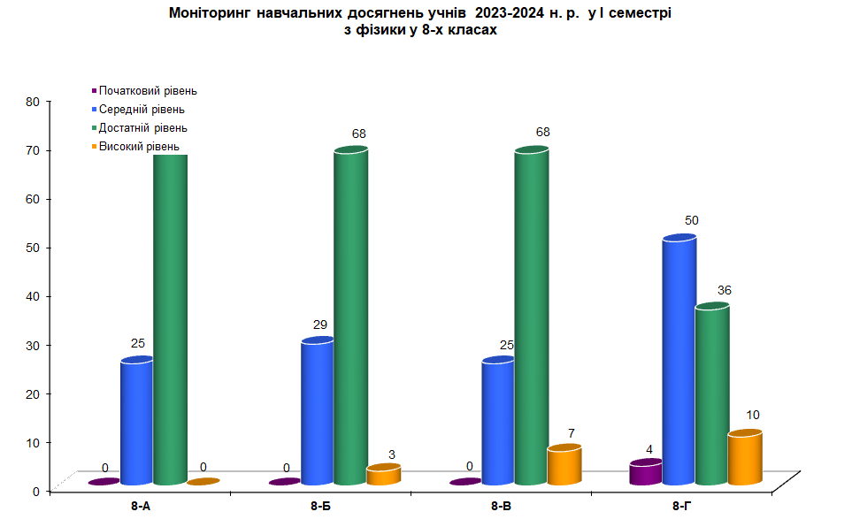
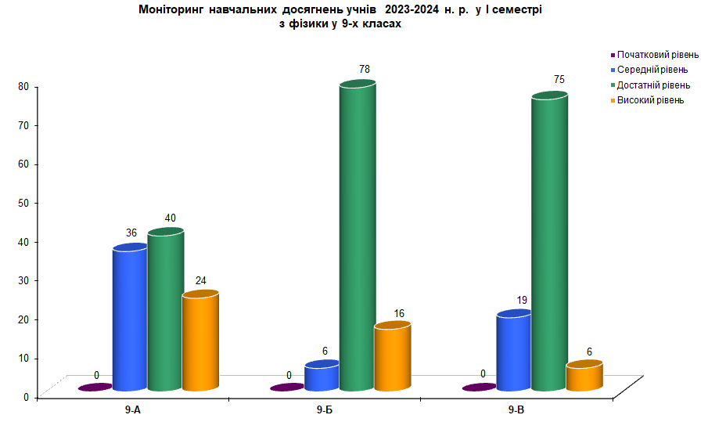

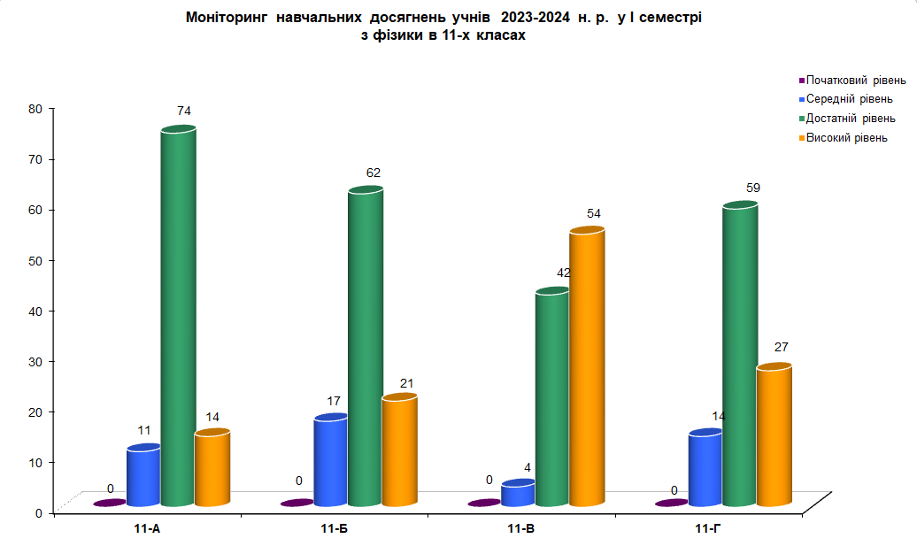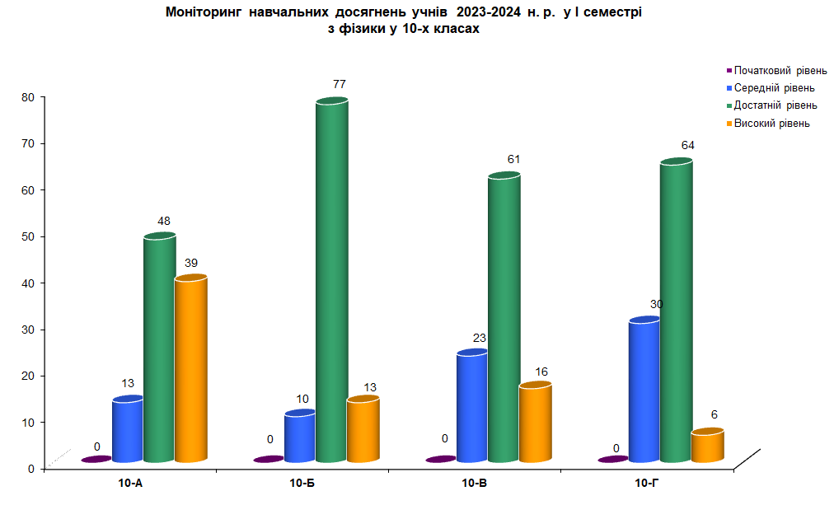
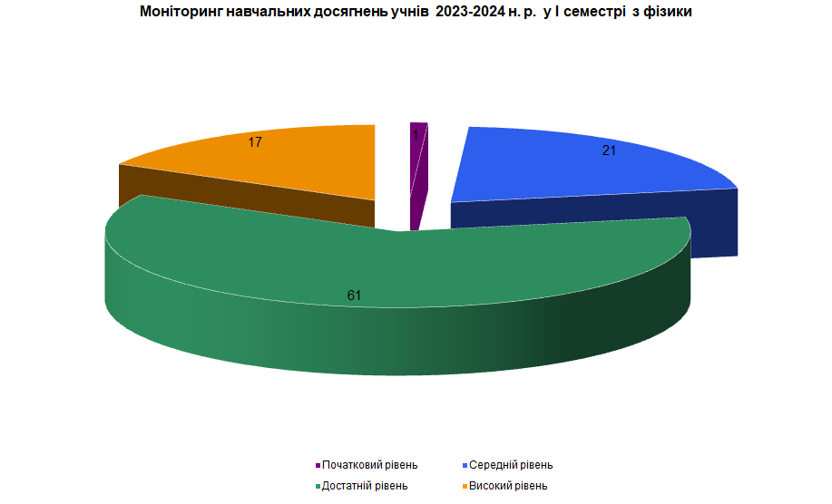
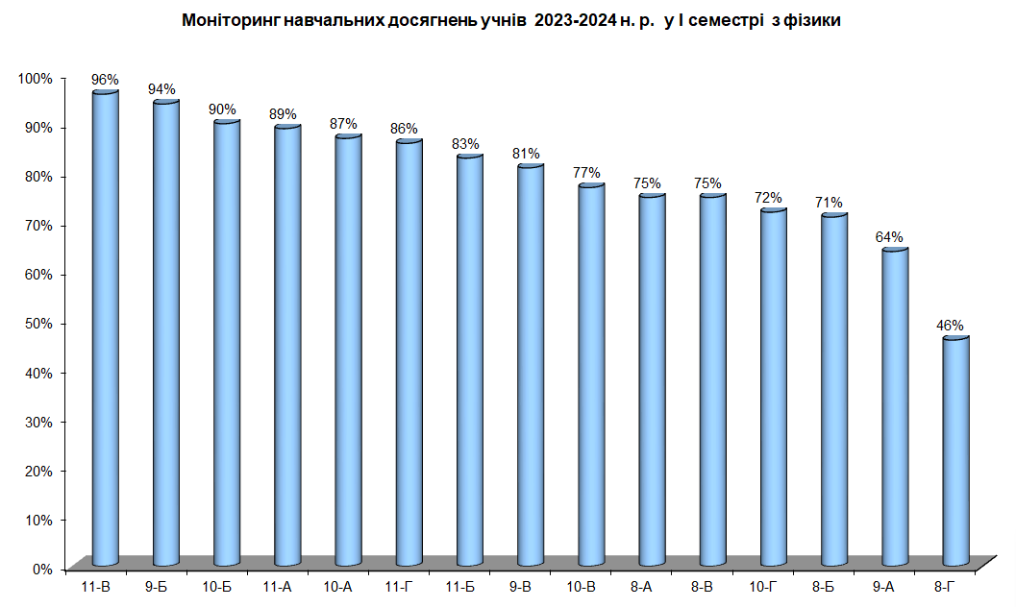
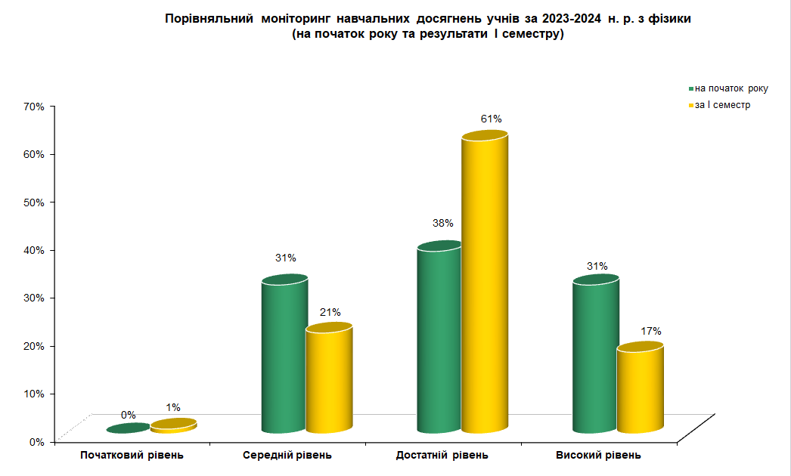

У порівняні з результатами 2022-2023 та І семестру 2023-2024 навчальних років якісний показник:
- високого рівня знизився із 31% до 17% (Різниця 14%)
- достатнього рівня підвищився із 38% до 61% (Різниця 23%)
- середнього рівня знизився із 31% до 21% (Різниця 10%)
- низького рівня підвищився із 0% до 1% (Різниця 1%)

Середній показник якості знань за результатами 2022-2023 н.р. був 69%, а за результатами І семестру 2023-2024 н.р. становить 78%.

Відповідно до звітів класних керівників за результатами навчальних досягнень ліцеїстів та на основі моніторингу навчальних досягнень учнів у І семестрі 2023-2024 н.р. маємо рейтинг рівня навчальних досягнень учнів по класах, який вказує, що найкращі показники за І семестр та навчальний рік мають учні 11-В класу 96%, 9-Б класу 94%, 10-Б класу 90%.
Найнижчі показники у 8-Г класу 46%, 9-А класу 64%, 8-Б класу 71%.

Рекомендації щодо покращення рівня якості знань учнів:

- Здійснити адаптивне коригування календарно-тематичних планів з урахуванням потреби в подоланні освітніх втрат і освітніх розривів.
- Проводити індивідуальні та групові консультації, факультативи (за окремим графіком).
- За потреби перерозподілити навчальний час між темами.
- У роботі з обдарованими дітьми використовувати завдання різних рівнів складності.
- Провести моніторингові дослідження навчальної успішності учнів за підсумками 2023-2024 навчального року.

